NECİP FAZIL KISAKÜREK SOSYAL BİLİMLER LİSESİ 2017-2018 EĞİTİM-ÖĞRETİM YILI
BİLGİSAYAR BİLİMİ II. DÖNEM II. SINAVIDIR.

ÖĞRENCİNİN
ADI :
SOYADI :
NUMARASI :
SINIFI :
- Etik nedir ? Açıklayınız. (5 puan)
Etik; bireylerin ahlaklı ve erdemli bir hayat yaşayabilmesi için hangi davranışlarının doğru, hangilerinin yanlış olduğunu araştıran bir felsefe dalıdır.
- Aşağıdaki boşluk doldurmalı sorulara uygun cevap veriniz. (4*2.5= 10)
- Siber Suç: Bilişim teknolojileri kullanılarak gerçekleştirilen her tür yasa dışı işlemdir. Siber Saldırı: Hedef seçilen şahıs, şirket, kurum, örgüt gibi yapıların bilgi sistemlerine veya iletişim altyapılarına yapılan planlı ve koordineli saldırıdır.
- Siber Savaş: Farklı bir ülkenin bilgi sistemlerine veya iletişim altyapılarına yapılan planlı ve koordineli saldırılardır.
- Siber Terörizm: Bilişim teknolojilerinin belirli bir politik ve sosyal amaca ulaşabilmek için hükûmetleri, toplumu, bireyleri, kurum ve kuruluşları yıldırma, baskı altında tutma ya da zarar verme amacıyla kullanılmasıdır.
- Siber Zorbalık: Bilgi ve iletişim teknolojilerini kullanarak bir birey ya da gruba, özel ya da tüzel bir kişiliğe karşı yapılan teknik ya da ilişkisel tarzda zarar verme davranışlarının tümüdür.

- Virüs nedir ? Truva atının tanımını yaparak, en önemli özelliğini yazınız. (10 puan)
kötü niyetli programların çalışması için kullanıcının izin vermesi ya da kendi isteği ile kurması gerektiği için bunlara Truva Atı denmektedir. Truva Atları saldırganların bilişim sistemi üzerinde tam yetki ile istediklerini yapmalarına izin verir. Sisteme bulaşan bir Truva Atı ilk olarak güvenlik yazılımlarını devre dışı bırakarak saldırganların bilişim sisteminin tüm kaynaklarına, programlarına ve dosyalarına erişmesine olanak sağlar. Güvensiz sitelerden indirilen dosyalar, tanınmayan kişilerden gelen e-postalar ya da taşınabilir bellekler aracılığı ile yayılabilir.
4.Operatörler nedir ?(10 puan)
Operatörler Bilgisayara, verileri nasıl işleyeceğini belirtmek gerekir. Bu işlem için operatörler kullanılır. “Operatörler” verileri, ifade ve eşitlikler ile birleştirir. Bu yazım, aynı zamanda operatörler bilgisayara ne tür bir işlem (matematiksel, mantıksal vb.) olduğuna dair bilgi verir. “İşlemci” ve “sonuç”, operatörlere ilişkin iki kavramdır. İşlemci, verileri bağlayan ve işleme alan yapı; sonuç ise yapılan işlemin yanıtıdır. Örnek vermek gerekirse 6 + 5 ifadesinde yer alan “+” operatör, 6 ve 5 işlemci, 11 ise sonuçtur. İşlemciler sabit ya da değişken olabilir.
5.Akış şemasında eksik olan kısımları tamamlayınız.(25 puan)
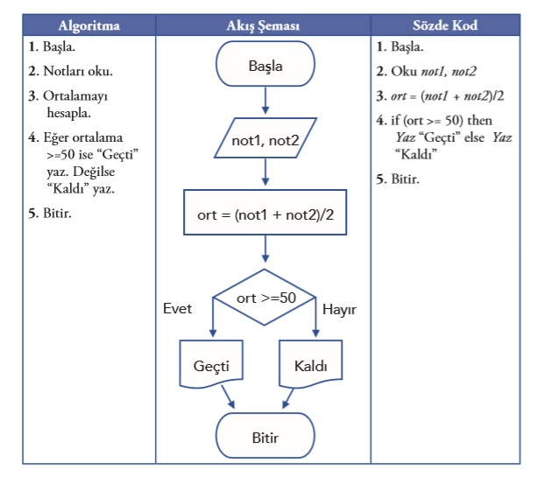
6. Global ve yerel değişkenlerin tanımını yapınız.(10 puan)
Yerel ve global değişken kavramı tüm programlama dilleri için çok önemli kavramlardır. Programcılar, yerel ve global değişkenleri bağlılık ve yapışkanlık oluşturmak amacıyla kullanırlar. Bir modül içinde tanımlanmış değişkenler “yerel”; modüller dışında program genelinde kullanılmak üzere tanımlanmış değişkenler ise “global” değişkenler olarak adlandırılır. Aralarındaki en önemli fark, kapsamlarıdır. Bu kapsam, değişkenin ne zaman nerede kullanılabileceğini belirler. Yerel değişkenler, yalnızca tanımlandıkları modül içerisinde kullanılabilir. Diğer modüllerin bu değişkenlere ilişkin hiçbir bilgisi bulunmaz. Böylece değişken isimlerinin çakışması gibi sorunlar yaşanmaz. Bu nedenle yerel bir değişkenin diğer modüller tarafından kullanılması gerekirse bu değişkenin parametre ya da dönen değerler ile eşleştirilmesi gerekir. Global olarak tanımlanan değişkenler ise bütün modüller tarafından tanınır. Program çalıştığı sürece hafızada tutulan ve işlem yapılabilen değişkenlerdir. Program akışında bağlılık oluşturmak için gereklidir. Programın çalışma sürecinde değişkenler için kullanılan bir hiyerarşi vardır. Buna göre önce yerel değişken, sonra parametre ve daha sonra da global değişken kullanılır. Bu yüzden programcılar aynı değişkeni hem yerel hem de global olarak tanımlarsa sorun yaşanır. Global değişkenler modüller arasında veri geçişini sağladığı için bu tür durumlarda parametre ve dönen değerlerin kullanılmasına gerek olmaz. Aşağıda yerel ve global değişkenlere ilişkin bir örnek görülmektedir.
7.Tek Koşullu Yapıların tanımını yaparak şeklini çiziniz.(20 puan)
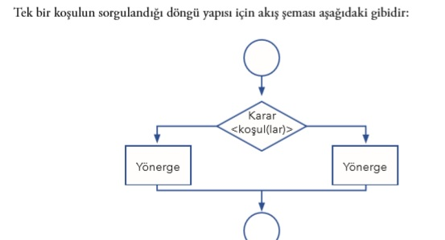
Başarılar Dilerim…
Gülsen METİN

